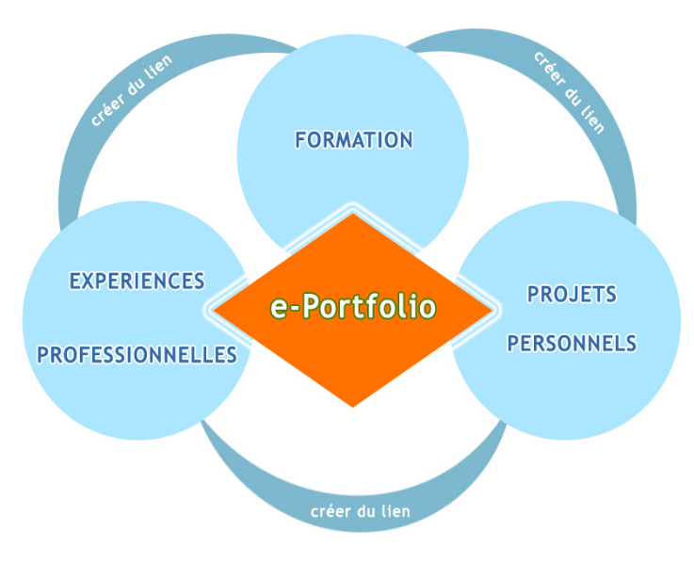  PORTFOLIO  DE COMPÉTENCES  CAP EPC  Années scolaires 2020 - 2022 | Le portfolio de compétences est un classeur numérique qui vous invite à mettre en mot, à écrire, à publier sur des situations vécues en milieu scolaire, extra-scolaire et professionnel. Le portfolio est évolutif dans son contenu car il s’enrichit au fur et à mesure de vos expériences. Il sera conservé et complété tout au long de votre parcours. C’est un outil d’analyse et de valorisation de votre parcours.

NOM - PRÉNOM

Mon portfolio – Présentation

Mon portfolio : de quoi s’agit-il concrètement ?
Le portfolio numérique est un dossier personnalisé et évolutif qui rassemble, de façon organisée, des travaux, des réalisations, des réflexions.
Il vous permet de réfléchir à votre progression ainsi que de témoigner de vos apprentissages.
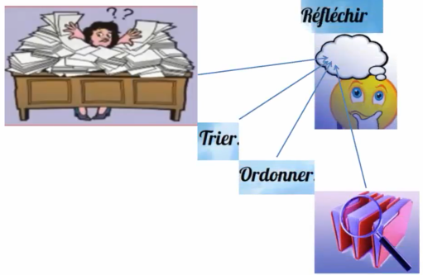

Mon portfolio : quels buts, quels bénéfices ?
La principale force du portfolio est qu’il vous amène à réfléchir…
À partir des travaux que vous choisirez de déposer, vous pourrez porter un regard sur vos apprentissages, vos compétences, vos forces et vos défis. C’est aussi un outil formidable pour construire son identité professionnelle et votre orientation professionnelle.

Mon portfolio : quels objectifs ?
Consigner ce que je sais faire dans un cadre professionnel.
Comprendre ce que je fais, pour quoi, comment, pour qui.
Relier les activités professionnelles avec les compétences du métier.
Mieux me connaître pour favoriser et construire mon projet professionnel.

Mon portfolio : quelle démarche ?
Le portfolio est un dossier personnel que vous allez constituer tout au long de votre formation.
Vivre des situations professionnelles
Tout au long de votre parcours de formation au lycée et en entreprise (Pfmp), vous avez vécu des expériences et réalisé des travaux professionnels. Vous les avez répertoriés dans votre classeur, sur le réseau du lycée (dossier travaux professionnels), sur votre smartphone, et. Ces travaux sont les « témoins », les traces de vos apprentissages.

Sélectionner des travaux personnels
Pour construire votre portfolio, à l’aide de vos professeurs, vous allez sélectionner certains de vos travaux que vous jugez significatifs et représentatifs des compétences professionnelles développées en
CAP Équipier Polyvalent du Commerce.

Analyser son action
Chaque situation professionnelle donne lieu à une analyse qui vous permettra de situer vos progrès et les compétences traversées. Des entretiens avec vos professeurs vous aideront à réfléchir à vos actions, à mieux vous approprier ce que vous avez fait et comment vous l’avez fait.

Mon portfolio : quelles étapes ?
Créer mon dossier portfolio dans l’espace numérique de travail.
Nom du fichier : « PrenomNom_Portfolio »

- Présenter mon identité professionnelle : CV + tout autre élément de présentation personnelle
- Analyser mon vécu professionnel : fiche d’analyse de situation professionnelles vécues
- Évaluer mon potentiel de professionnalité : compétences du 21ème siècle et projet professionnel

Mon portfolio – Construction

Mon identité professionnelle | Page
Mon vécu professionnel | Page
Mon potentiel de professionnalité | Page

1. Mon identité professionnelle

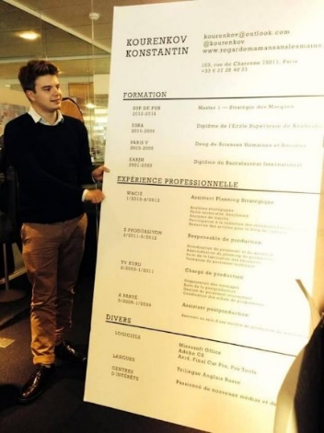
1.1 Mon Curriculum Vitae

Insérer votre CV
Démarquez-vous avec des modèles professionnels et créez un CV efficace.
https://www.canva.com/fr_fr/cv/modeles/

Canva
Modèles de CV

https://www.moncvparfait.fr/

Mon CV parfait
Modèles de CV
https://app.cvenligne.com/

CV en ligne
Créez son CV

Il existe d’autres applications en ligne permettant la création d’un CV

1.2 Autres éléments de présentation
Insérer les éléments de votre choix
(scolaire, extra-scolaire, professionnel, textes, photos, liens internet, etc.)
https://canutsolidarite.com/

Canuts solidarité

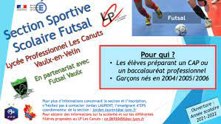
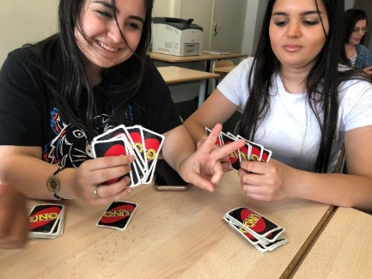

2. Mon vécu professionnel
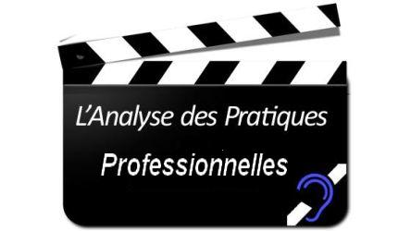
Votre vécu professionnel sera analysé au travers de plusieurs fiches « analyse de situation professionnelle ».
Chaque fiche sera accompagnée d’une production résultant de l’activité que vous avez réalisée au lycée, en Pfmp ou dans un autre contexte. Cette production peut se présenter sous différents formats :
Support écrit | Support oral | Support numérique
- Fiche descriptive d’activité  - Plaquette commerciale  - Rédaction d’une lettre ou d’un courriel, d’un post ou sms commercial, etc.  - TP / Test / travaux  - etc. | - Enregistrement audio (entretien, exposé, etc.)  - Interview  - etc. | - Présentation numériques (diaporama, outils de contenus interactifs en ligne, etc.)  - Supports de communication visuels (réseaux sociaux, affiche, vidéo, etc.)  - etc.

Bloc de compétences 1
Recevoir et suivre les commandes

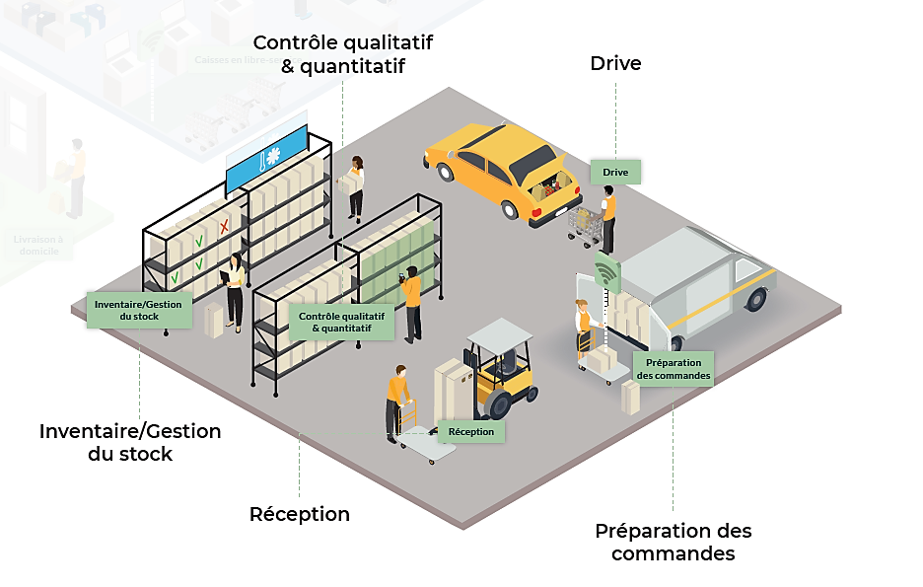

Il n’y a pas de nombre défini de fiches d’analyse de situations professionnelles à présenter.
Vous déterminerez cela avec votre professeur selon les expériences et les contenus que vous aurez choisis de présenter.

FICHE ANALYSE D’UNE SITUATION PROFESSIONNELLE N°…

Titre (précis et concis)
Date de la situation |  |  | Lieu de réalisation | En établissement de formation  En PFMP (Entreprise)  Autre (préciser)
Contexte de  réalisation |  | Réel Simulé
Condition de Réalisation |  | Autonomie Accompagné Observé
Modalité de travail |  | Travail individuel Travail de groupe/d’équipe
Description de l’activité |  | But poursuivi :  Tâches accomplies (3 lignes maximum pour énumérer les tâches accomplies) :
Production résultant de l’activité  (A joindre avec la fiche bilan) |  | Nom de la production :  Forme de la production : Ecrite Orale Numérique  Pièce jointe : Format papier support numérique
Analyse de la situation vécue | Selon toi, as-tu réussi ton travail ? Oui Non  Si oui, quels sont les éléments qui te permettent de le dire ?  (Exemple : respect d’une charte d’accueil, d’un plan d’implantation, des règles d’hygiène et de sécurité, des normes de présentation, d’une procédure, etc…)  Si non, quelles sont les difficultés / problèmes que tu as rencontrés ?  À quoi as-tu reconnu que c’était difficile ?  Comment peux-tu améliorer ce travail ?

Contribution de la situation professionnelle à la professionnalisation | Evalue ta pratique professionnelle mis en œuvre dans cette situation professionnelle, en complétant au moins deux phrases parmi les suivantes :  J’ai maîtrisé…  J’ai fait des progrès dans…  Je dois encore améliorer…  Repère les compétences que tu as mis en œuvre dans cette situation professionnelle (ce que tu as appris d’essentiel)  Bloc de compétences 1. RECEVOIR ET SUIVRE LES COMMANDES  Participer à la passation des commandes fournisseurs Réceptionner  Choisissez un élément. Choisissez un élément. Choisissez un élément. Choisissez un élément. Choisissez un élément. Choisissez un élément. Choisissez un élément. Choisissez un élément. Choisissez un élément. Choisissez un élément.  Stocker Préparer les commandes destinées aux clients  Choisissez un élément. Choisissez un élément. Choisissez un élément. Choisissez un élément. Choisissez un élément. Choisissez un élément. Choisissez un élément. Choisissez un élément.

Bloc de compétence 2
Mettre en valeur et approvisionner

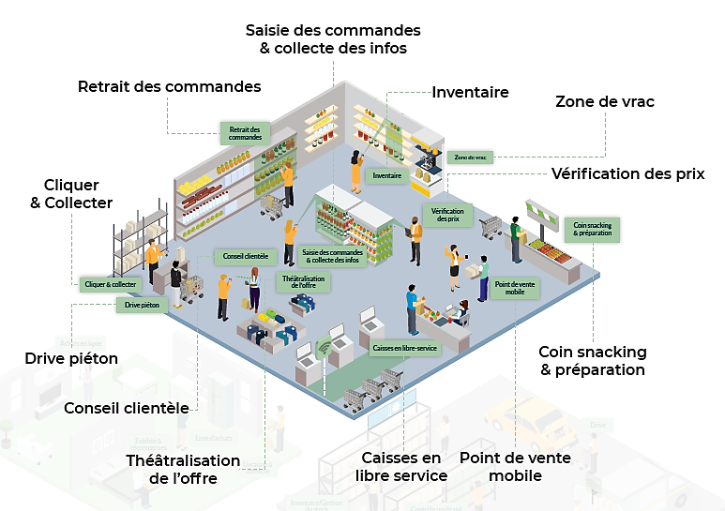

ll n’y a pas de nombre défini de fiches d’analyse de situations professionnelles à présenter.
Vous déterminerez cela avec votre professeur selon les expériences et les contenus que vous aurez choisis de présenter.

FICHE ANALYSE D’UNE SITUATION PROFESSIONNELLE N°…

Titre (précis et concis)
Date de la situation |  |  | Lieu de réalisation | En établissement de formation  En PFMP (Entreprise)  Autre (préciser)
Contexte de  réalisation |  | Réel Simulé
Condition de Réalisation |  | Autonomie Accompagné Observé
Modalité de travail |  | Travail individuel Travail de groupe/d’équipe
Description de l’activité |  | But poursuivi :  Tâches accomplies (3 lignes maximum pour énumérer les tâches accomplies) :
Production résultant de l’activité  (A joindre avec la fiche bilan) |  | Nom de la production :  Forme de la production : Ecrite Orale Numérique  Pièce jointe : Format papier support numérique
Analyse de la situation vécue | Selon toi, as-tu réussi ton travail ? Oui Non  Si oui, quels sont les éléments qui te permettent de le dire ?  (Exemple : respect d’une charte d’accueil, d’un plan d’implantation, des règles d’hygiène et de sécurité, des normes de présentation, d’une procédure, etc…)  Si non, quelles sont les difficultés / problèmes que tu as rencontrés ?  À quoi as-tu reconnu que c’était difficile ?  Comment peux-tu améliorer ce travail ?

Contribution de la situation professionnelle à la professionnalisation | Evalue ta pratique professionnelle mis en œuvre dans cette situation professionnelle, en complétant au moins deux phrases parmi les suivantes :  J’ai maîtrisé…  J’ai fait des progrès dans…  Je dois encore améliorer…  Repère les compétences que tu as mis en œuvre dans cette situation professionnelle (ce que tu as appris d’essentiel)  Bloc de compétences 2. METTRE EN VALEUR ET APPROVISIONNER  Approvisionner, mettre en rayon et ranger selon la nature des produits Mettre en valeur les produits et l’espace commercial  Choisissez un élément. Choisissez un élément. Choisissez un élément. Choisissez un élément. Choisissez un élément. Choisissez un élément. Choisissez un élément. Choisissez un élément. Choisissez un élément. Choisissez un élément. Choisissez un élément. Choisissez un élément. Choisissez un élément.  Participer aux opérations de conditionnement des produits Installer et mettre à jour la signalétique  Choisissez un élément. Choisissez un élément. Choisissez un élément. Choisissez un élément. Choisissez un élément. Choisissez un élément. Choisissez un élément. Choisissez un élément. Choisissez un élément. Choisissez un élément.  Lutter contre la démarque et participer aux opérations d’inventaire  Choisissez un élément. Choisissez un élément. Choisissez un élément. Choisissez un élément. Choisissez un élément.

Bloc de compétence 3.
Conseiller et accompagner le client dans son parcours d’achat

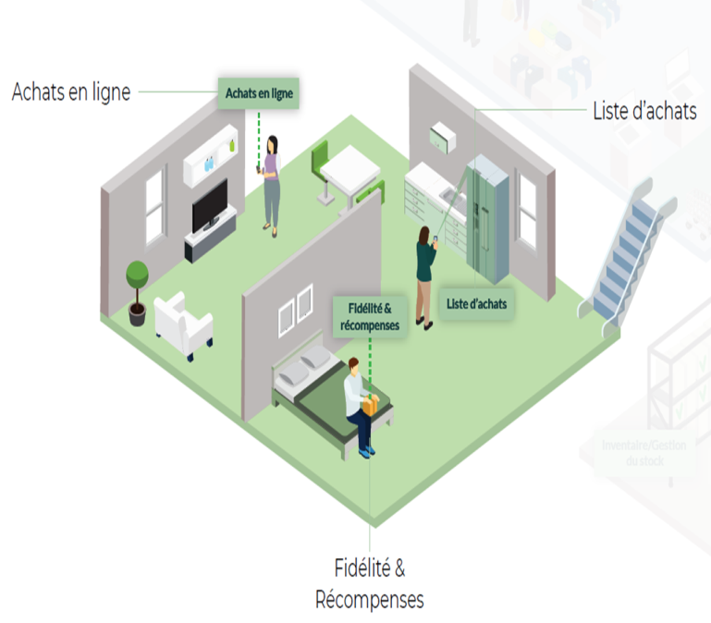

ll n’y a pas de nombre défini de fiches d’analyse de situations professionnelles à présenter.
Vous déterminerez cela avec votre professeur selon les expériences et les contenus que vous aurez choisis de présenter.

FICHE ANALYSE D’UNE SITUATION PROFESSIONNELLE N°…

Titre (précis et concis)
Date de la situation |  |  | Lieu de réalisation | En établissement de formation  En PFMP (Entreprise)  Autre (préciser)
Contexte de  réalisation |  | Réel Simulé
Condition de Réalisation |  | Autonomie Accompagné Observé
Modalité de travail |  | Travail individuel Travail de groupe/d’équipe
Description de l’activité |  | But poursuivi :  Tâches accomplies (3 lignes maximum pour énumérer les tâches accomplies) :
Production résultant de l’activité  (A joindre avec la fiche bilan) |  | Nom de la production :  Forme de la production : Ecrite Orale Numérique  Pièce jointe : Format papier support numérique
Analyse de la situation vécue | Selon toi, as-tu réussi ton travail ? Oui Non  Si oui, quels sont les éléments qui te permettent de le dire ?  (Exemple : respect d’une charte d’accueil, d’un plan d’implantation, des règles d’hygiène et de sécurité, des normes de présentation, d’une procédure, etc…)  Si non, quelles sont les difficultés / problèmes que tu as rencontrés ?  À quoi as-tu reconnu que c’était difficile ?  Comment peux-tu améliorer ce travail ?

Contribution de la situation professionnelle à la professionnalisation | Evalue ta pratique professionnelle mis en œuvre dans cette situation professionnelle, en complétant au moins deux phrases parmi les suivantes :  J’ai maîtrisé…  J’ai fait des progrès dans…  Je dois encore améliorer…  Repère les compétences que tu as mis en œuvre dans cette situation professionnelle (ce que tu as appris d’essentiel)  Bloc de compétences 3. CONSEILLER ET ACCOMPAGNER LE CLIENT DANS SON PARCOURS D’ACHAT  Préparer son environnement de travail Prendre contact avec le client  Choisissez un élément. Choisissez un élément. Choisissez un élément. Choisissez un élément. Choisissez un élément. Choisissez un élément. Choisissez un élément.  Accompagner le parcours client dans un contexte omnicanal  Choisissez un élément. Choisissez un élément. Choisissez un élément. Choisissez un élément. Choisissez un élément. Choisissez un élément. Choisissez un élément. Choisissez un élément. Choisissez un élément. Choisissez un élément. Choisissez un élément.  Finaliser la prise en charge du client Recevoir les réclamations courantes  Choisissez un élément. Choisissez un élément. Choisissez un élément. Choisissez un élément. Choisissez un élément. Choisissez un élément. Choisissez un élément. Choisissez un élément. Choisissez un élément. Choisissez un élément. Choisissez un élément. Choisissez un élément.

3. Mon potentiel de professionnalité

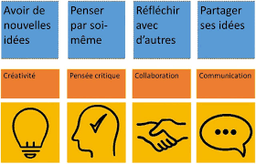

3. 1 Mes compétences pour le 21ème siècle

3.1.1. Des mots sur les compétences

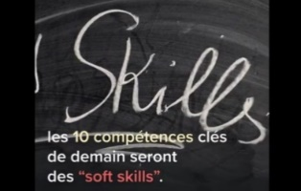
Les compétences
en mots
https://youtu.be/qUFny_YhKoQ
2:43 min

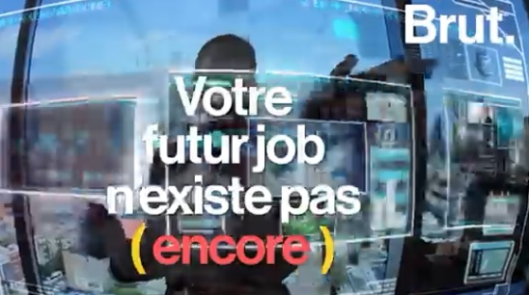

3.1.2 Valoriser mon image professionnelle

Des conseils pratiques

14 savoir-être professionnels à valoriser
Comment valoriser son image professionnelle ?
https://youtu.be/phUz0r4piBo
2:03 min
Capacité d’adaptation  Gestion du stress  Travail en équipe  Capacité à fédérer  Sens de la communication  Autonomie  Capacité de décision | Sens de l’organisation  Rigueur  Force de proposition  Curiosité  Persévérance  Prise de recul  Réactivité

Source : Pôle emploi
Les 3 types de compétences à valoriser lors de votre candidature
https://dgxy.link/HXXLx

Une typologie simple pour comprendre de quoi on parle

Pourquoi parle t on de compétences du 21ème siècle ?
Dans le monde professionnel, on ne parle pas de compétences du 21ème siècle mais plutôt de soft skills « compétences comportementales ». L’évaluation des soft skills d’un candidat lors d’un recrutement est devenue un enjeu important afin de vérifier son employabilité* face au monde du travail.
*C’est la capacité, l’aptitude à faire face au monde du travail pour obtenir un travail.

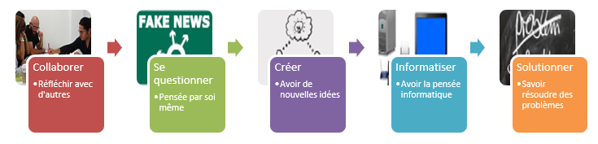
De quoi s’agit il ?

La typologie la plus simple liste 5 compétences :

Collaborer : « travailler à plusieurs en présence et à distance »
L’union fait la force, les compétences de chacun tourné vers un même projet dans une dynamique d’échange et de partage a fait ses preuves. Deux discilplines peuvent coopérer pour effectuer du faire ensemble. Tous ensemble (enseignants, élèves) nous arrivons à créer une intelligence collective.

Se questionner : « faire preuve d’esprit critique »
Le concept des fake news (fausses nouvelles). Aujourd’hui nous sommes tous exposés aux différents médias et réseaux sociaux. Il est donc nécessaire de se questionner et de faire ainsi appel à son esprit critique.

Créer : « faire preuve de créativité »
C’est le fait de trouver une solution innovante, pertinente pour répondre à une situation, un problème. Vous avez toutes et tous des sources d’inspiration pour orienter vos recherches créatives. Il suffira ensuite simplement de les sélectionner selon le contexte.

Informatiser : « avoir la pensée informatique »
C’est de comprendre le fonctionnement de l’appareil numérique mais aussi de concevoir, de développer, d’ordonner par le biais des outils informatiques. Vous le vivez tous les jours, que ce soit au lycée, en PFMP, ou dans votre vie personnelle.

Solutionner : « résoudre des problèmes »
C’est la capacité d’identifier une situation-problème pour laquelle le processus et la solution ne sont pas connus d’avance. C’est également la capacité de déterminer une solution, de la construire et de la mettre en ouvre de manière efficace.

3.1.2 Agir en coopérant autour des compétences
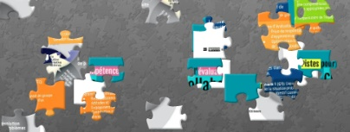
Un jeu interactif de coopération
Construisons notre puzzle des compétences du 21ème siècle

Étapes de réalisation
- Créer 5 groupes de travail
- Construire une compétence du 21ème siècle en utilisant le lien vers le puzzle correspondant à son groupe
- Personnaliser la découpe du puzzle
La personnalisation de la découpe permet de régler la difficulté du puzzle de 24 à 300 pièces voire d’agir sur une personnalisation propre. Le menu « Jouer en tant que » permet ce réglage.
- Échanger autour d’une compétence du 21ème siècle
- Garder une trace de votre puzzle/compétences
Il convient de sauvegarder votre puzzle et l’envoyer par mail. L’envoi par mail se fait en partageant la resssource « Partager » puis en sélectionnant « Adresse mail ».
Il est possible d’envoyer le lien de 2 façons :
1. Copier/coller le lien dans un courriel
2. En cliquant sur « Envoyer par e-mail » à partir de la messagerie installée sur votre ordinateur

- Réaliser individuellement le puzzle de la synthèse des 5 compétences
- Insèrer vos productions dans votre portfolio
https://dgxy.link/ZaIk2
Puzzle
Groupe 1
https://dgxy.link/1KfNC
Puzzle
Groupe 5
https://dgxy.link/BKePe
Puzzle
Groupe 4
https://dgxy.link/ueWoV
Puzzle
Groupe 3
https://dgxy.link/cjj8V
Puzzle
Groupe 2
https://dgxy.link/0Q5ub
Synthèse
3.2.3 Construire mon « soi professionnel » en illustrant par des exemples concrets

Contexte | Compétences  du 21ème siècle | Illustration | Commentaire
Au lycée
En PFMP
Autre :
dans ma vie personnelle
(club sportif, association…)

3.1.3 S’auto évaluer sur les compétences du 21ème siècle

Compétences | Je n’ai pas essayé | Je ne sais pas faire | Je ne sais pas encore bien faire | Je sais faire | Pour aller plus loin dans une compétence ou en acquérir une nouvelle  Des pistes de travail…
Faire preuve de créativité « créer ».
Travailler à plusieurs en présences et à distance « collaborer ».
Faire preuve d’esprit critique « se questionner »
Résoudre des problèmes : « solutionner ».
Penser numérique : « informatiser ».

3.2 Mon avenir face au monde professionnel

Mon bilan pour mieux me projeter

1. Je souhaite ?
Effectuer une poursuite d’études.
M’insérer dans la vie professionnelle.

2. Je motive mon souhait en 5 lignes ?

3. Si, j’effectue une poursuite d’études vers quelle formation je souhaite m’orienter ?
BAC PRO en formation initiale
BAC PRO en formation continue
Autres formations

4. Si, je m’insère dans la vie professionnelle, comment vais-je postuler ?
Candidature spontanée
Site internet
Mission locale
Autres…

3.3 Ma motivation professionnelle

Mes principales sources de motivation et de démontivation professionnelle

https://dgxy.link/09WWK
Questionnaire

http://gpsao.recherche.usherbrooke.ca/documents/motivation_professionnelle.pdf

